**BÁO CÁO THỰC HÀNH**

**IT2140 – 143619 – THỰC HÀNH ĐIỆN TỬ CHO CNTT**

**Tuần 1: OP-AMP VÀ CÁC MẠCH OP-AMP CƠ BẢN**

|  |  |
| --- | --- |
| Họ và tên | Nguyễn Quỳnh Anh |
| Mã số sinh viên | 20225785 |
| Nhóm | 10 |

**Bài 1:** . Xây dựng và phân tích cách hoạt động của mạch so sánh mức điện áp theo sơ đồ ở Hình 1. Chú ý: phân cực cho op-amp với V+ = 10 V và V– = 0 V

- Mạch mô phỏng:

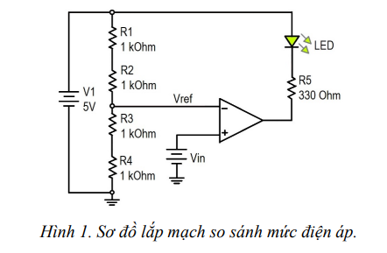

• Lắp mạch và thiết lập các thông số của mạch theo như sơ đồ ở Hình 1.

• Lần lượt thay đổi điện áp tham chiếu (VREF) ở các mức 0 V, 1.25 V, 2.5 V, 3.75 V, và 5 V.

• Sử dụng máy tạo nguồn để cấp nguồn Vin. Tăng dần Vin từ 0 V đến mức lớn VREF, đồng thời quan sát sự bật/tắt của LED. Giải thích hiện tượng.

* **Quan sát:**
* Với VREF = 0V và VREF = 1.25V, với mọi giá trị VIN đèn LED không sáng
* Với VREF ở các mức 2.5V , 3.75V ,5V

+ Khi tăng dần VIN để 0 < VIN < VREF , đèn LED sáng

+ Khi tăng dần VIN để VIN >= VREF , đèn LED tắt

* **Giải thích hiện tượng:**
* Khi 0 < VIN < VREF tức V2 < V1 hay V2 – V1 < 0 (điện áp đầu vào không đảo bé hơn đầu vào đảo) dẫn đến VOUT = = 0V, nhỏ hơn điện áp chân dương đèn LED (5V) nên đèn LED phân cực thuận và sáng
* Khi VIN >= VREF tức V2 >= V1 hay V2 – V1 >= 0 (điện áp đầu vào không đảo lớn hơn hoặc bằng đầu vào đảo) dẫn đến VOUT = = 10V, lớn hơn điện áp chân dương đèn LED (5V) nên đèn LED phân cực ngược và tắt

Bài 2. Xây dựng và phân tích hoạt động của mạch khuếch đại đảo và không đảo theo sơ đồ ở Hình 8. Chú ý: phân cực cho op-amp với V+ = 10 V và V– = -10 V

a)

**R2= 1 kΩ**

Vin/Vout=-1

**R2= 2 kΩ**

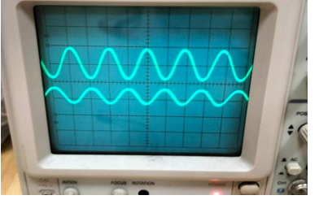

Vin/Vout ~ -2

**R2= 3 kΩ**

Vin/Vout ~ -2.5

**R2= 5 kΩ**

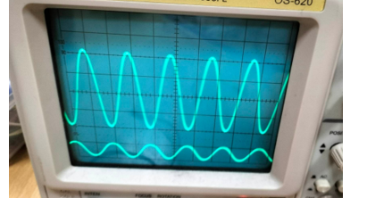

Vin/Vout ~ -4.2

* **Cơ sở lý thuyết**

Gọi B là điểm nối đất ảo (trước đầu vào đảo) 🡪 VB = 0V

Gọi I1 , I2 lần lượt là dòng qua R1 và R2 .

Ta có:

+ I1 = I2

+ I1 = 🡪 VIN = I1R1 + VB = I1R1

+ I2 = - 🡪 VOUT = - I2R2 + VB = - I2R2

* AV = = = -

**Nhận xét:**

Quan sát trên máy hiện thị sóng ta thấy:

+ Về giá trị thì ~

+ Về pha thì VOUT và VIN  ngược pha nhau.

🡪 Ta thấy kết quả đo gần đúng với lý thuyết, có thể có sai số do làm tròn, tính toán, điện trở dây dẫn, sai số dụng cụ đo,sai số khi đo…

b)

**R4= 1 kΩ**

Vin/Vout ~ 2

**R4= 3 kΩ**

Vin/Vout ~ 3.5

* **Cơ sở lý thuyết:**

Gọi B là điểm trước đầu vào đảo (chấm đỏ) 🡪 VB = VIN

Gọi I1 , I2 lần lượt là dòng qua R1 và R2 ( R3 và R4 tương ứng trên hình).

Ta có:

+ I1 = I2

+ I1 = 🡪 VB = - I1R1 🡪 VIN = - I1R1

+ I2 = 🡪 VOUT = - I2R2 + VB = - I2R2 + VIN

* AV = = = = =
* AV = 1 +
* **Nhận xét:**

Quan sát trên máy hiện thị sóng ta thấy:

+ Về giá trị thì ~ +1

+ Về pha thì VOUT và VIN  cùng pha nhau.

🡪 Ta thấy kết quả đo gần đúng với lý thuyết, có thể có sai số do làm tròn, tính toán, điện trở dây dẫn, sai số dụng cụ đo…

**Bài 3: Mô phỏng mạch phát hiện mức điện áp**

* **Mô phỏng:**

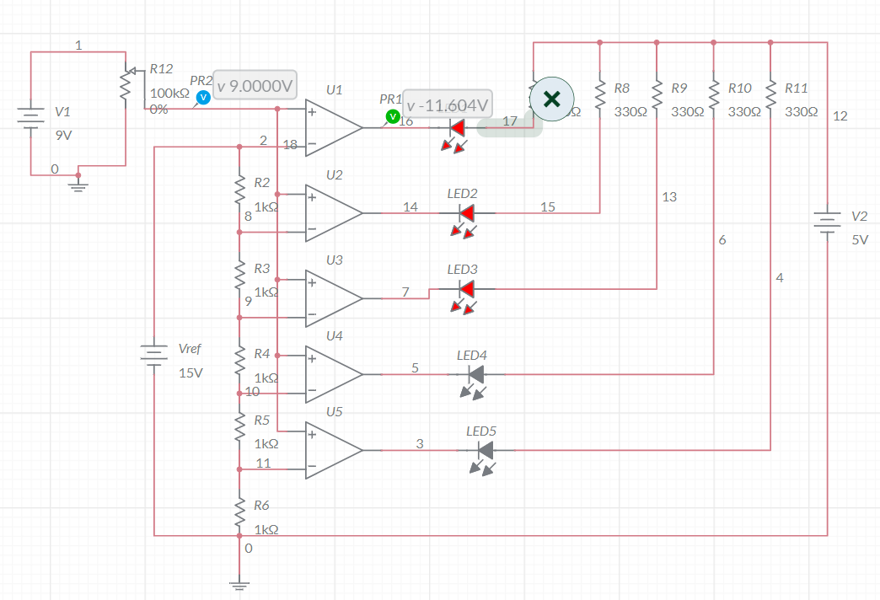

* **Kết quả :**

|  |  |  |  |  |  |
| --- | --- | --- | --- | --- | --- |
| **VIN(V)** | **LED1** | **LED2** | **LED3** | **LED4** | **LED5** |
| 15 | On | Off | Off | Off | Off |
| 12 | On | On | Off | Off | Off |
| 9 | On | On | On | Off | Off |
| 5.9 | On | On | On | On | Off |
| 2.9 | On | On | On | On | On |

* **Giải thích nguyên lý hoạt động:**

**+** VREF mắc nối tiếp với 5 điện trở có giá trị 1kΩ 🡪 dòng điện qua mạch là 3mA 🡪 điện áp lấy ở đầu vào đảo của Op-Amp U1 , U2, U3, U4, U5 lần lượt là 15V , 12V , 9V, 6V, 3V.

+ Điện áp lấy vào ở đầu vào đảo của cả 5 Op-Amp là như nhau , và bằng với VIN .

+ Khi VIN > VREF  thì VOUT = V+= 10V , lớn hơn điện áp chân dương đèn LED (chân dương đèn LED đang được mắc nối tiếp với điện trở R và nguồn 5V) 🡪 đèn phân cực ngược 🡪 đèn không sáng

+ Khi VIN <= VREF  thì VOUT = V-= 0V, nhỏ hơn điện áp chân dương đèn LED (chân dương đèn LED đang được mắc nối tiếp với điện trở R và nguồn 5V) 🡪 đèn phân cực thuận 🡪 đèn sáng

* **Khoảng VIN để LED3 sáng:**

Từ nguyên lý hoạt động trên , ta thấy:

+ Đầu vào đảo của op-amp U3 là 9V

+ Như vậy cần cho đầu vào VIN­  thoả mãn 0V < VIN < 9V thì LED3 sẽ sáng